ЛАБОРАТОРНАЯ РАБОТА №9

Испытание асинхронного короткозамкнутого двигателя

Цель работы:
1. Изучить устройство и принцип работы трехфазного асинхронного двигателя.
2. Снять и построить механическую и рабочие характеристики.
3. Ознакомиться с особенностями пуска и реверсирования, а также с работой двигателя при обрыве фазы.

Указания к работе

Используя рекомендованную литературу, ознакомьтесь с принципом работы, конструкцией и назначением основных частей трехфазного асинхронного короткозамкнутого двигателя. Обратите внимание на выполнение обмотки статора, создающей вращающееся магнитное поле. Уясните физические процессы, происходящие в короткозамкнутом обмотке ротора. Обратите внимание на особенности пуска асинхронного двигателя и на его рабочие свойства.

Асинхронным двигателем называется двигатель переменного тока, у которого скорость вращения ротора меньше скорости вращения магнитного поля и зависит от нагрузки на валу

Благодаря простоте конструкции, удобству эксплуатации и надежности асинхронный двигатель стал самым распространенным двигателем в промышленности.
Асинхронный двигатель состоит из двух основных частей:
а) неподвижного статора;
б) вращающегося ротора.
Сердечник статора и ротора, разделенные небольшим воздушным зазором (0,3÷1,0 мм), составляют магнитную цепь машины. Для уменьшения потерь на вихревые токи сердечники статора и ротора набираются из штампованных листов (рис. 1) электротехнической стали толщиной 0,5 мм, изолированных друг от друга слоем лака или окалины.
В пазы, расположенные на внутренней поверхности статора, укладывается трехфазная обмотка из изолированного медного провода. Каждая фаза обмотки занимает 1/3 пазов статора. Таким образом все три фазы А, В, С обмотки статора смещены в пространстве под углом 120° одна относительно другой (рис. 2). Обмотка соединяется по схеме “звезда” или “треугольник”.
При питании такой системы обмоток трехфазным переменным током в статоре создается вращающееся магнитное поле.
По устройству обмотки ротора асинхронные двигатели делятся на два типа:
а) двигатели с короткозамкнутым ротором;
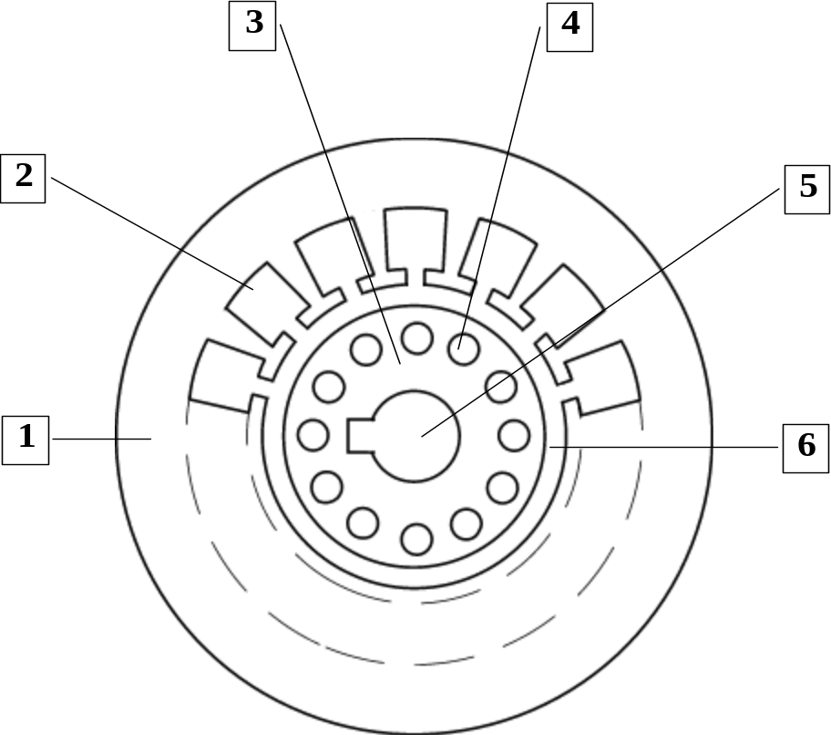

Рис. 1. Разрез сердечников статора и ротора
1. Пластина статора. 4. Паз ротора.
2. Паз статора. 5. Отверстие для насадки на вала
3. Пластина статора. 6. Воздушный зазор.
б) двигатели с фазным ротором (с контактными кольцами).
Обмотка к. з. ротора выполняется из медных или алюминиевых стержней, запрессованных в пазы ротора. По торцам стержни привариваются к кольцам из того же материала. В целом обмотка образует приводящую металлическую клетку, напоминающую “беличье колесо” (рис. 3).
В настоящее время у всех двигателей мощность до 100 кВт “беличье колесо” делается из алюминия путем заливки под давлением в пазы ротора.
Одновременно со стержнями ротора отливаются боковые кольца и крыльчатка вентилятора.
Обмотка фазного ротора выполняется по типу трехфазной обмотки статора из изолированного медного провода и соединяется, как правило, в “звезду”.
Три свободных конца обмотки подключаются к трем латунным контактным кольцам, насаженным на вал двигателя. С помощью неподвижных щеток, наложенных на контактные кольца, в цепь ротора можно включить пусковой или регулировочный резистор.
Принцип работы асинхронного двигателя не зависит от конструктивных особенностей ротора.
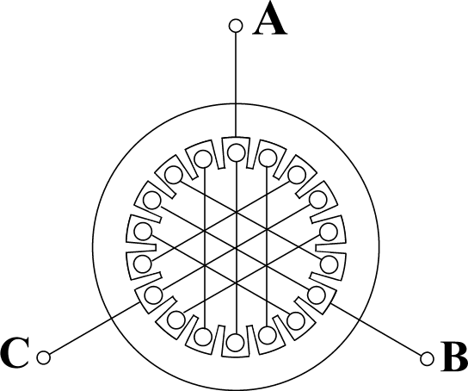

Рис. 2. Расположение фаз обмоток в сердечнике статора
При включении статорной обмотки в трехфазную сеть создается вращающееся магнитное поле с неизменной амплитудой Ф_{m}.
Скорость вращения поля (синхронная скорость) n₀ определяется частотой тока сети f₁ и числом пар полюсов р обмотки статора:
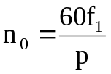. (1)

При стандартной частоте f₁ = 50 Гц синхронная частота n₀ может принимать следующие значения:
3000 об/мин (если р = 1);
1500 об/мин (если р = 2);
1000 об/мин (если р = 3) и т.д.
Вращающееся магнитное поле индуцирует в обмотке ротора ЭДС Е₂:
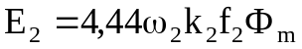, | (2)
где ω₂ - число витков фазы роторной обмотки;
k₂ - обмоточный коэффициент, учитывающий распределение обмотки по окружности ротора (обычно k₂ = 0,92÷0,95);
f₂ - частота ЭДС ротора;
Ф_{m} - магнитный поток на полюс.
Поскольку обмотка ротора замкнута, по ней течет ток I₂. Согласно закону Ампера, ток ротора будет взаимодействовать с вращающимся магнитным полем статора. Возникает вращающийся момент, под действием которого ротор начнет вращаться в сторону вращения магнитного поля. Скорость ротора n всегда несколько меньше скорости поля статора n₀. Отношение разности скоростей n₀ и n к синхронной скорости n₀ называется скольжением:
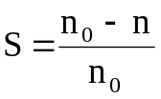. | (3)
Скольжение S_{H}, соответствующее номинальной нагрузке двигателя, составляет 0,02÷0,08.
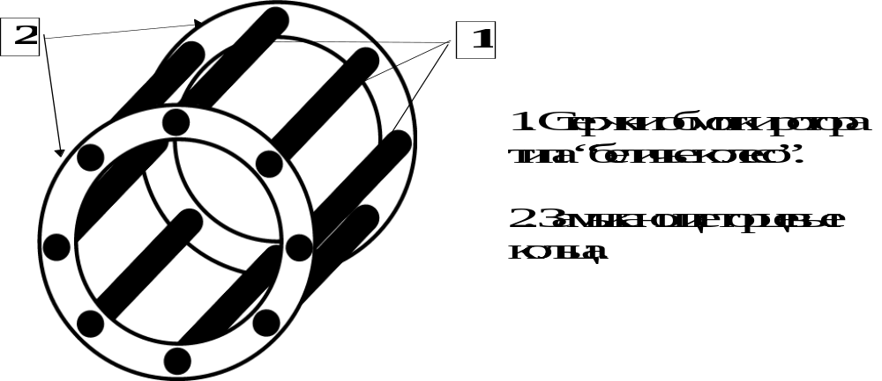

Рис. 3. Обмотка ротора типа “беличье колесо”
Момент, развиваемый двигателем, определяется следующим выражением:
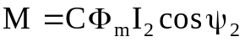, | (4)
где С - постоянный коэффициент, зависящий от конструкции двигателя;
ψ₂ - угол сдвига между ЭДС Е₂ и током ротора i₂.
Магнитный поток Ф_{m} пропорционален напряжению сети U₁ и при различных режимах работы двигателя практические не изменяется. Следовательно, величина момента определяется только активной составляющей тока ротора 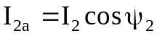. Ток ротора I₂ и 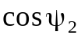 зависят от скольжения двигателя:
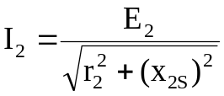, | (5)
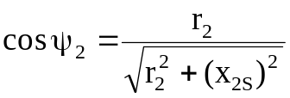, | (6)
где r₂ - активное сопротивление фазы ротора;
x_{2S} - индуктивное сопротивление рассеяния фазы ротора
(при частоте f₂).
С увеличением скольжения S от 0 (идеальный холостой ход) до 1 (пусковой режим) ток ротора увеличивается, а уменьшается, поэтому зависимость момента от скольжения имеет сложную форму. Эта зависимость M = F(S) называется механической характеристикой (рис. 4).
На практике чаще используют другой вид механической характеристики (рис. 5): зависимость скорости вращения двигателя от момента на валу n = F(M). Пересчет механической характеристики из одного вида в другой производится на основании выражения n = n₀(1 - S).
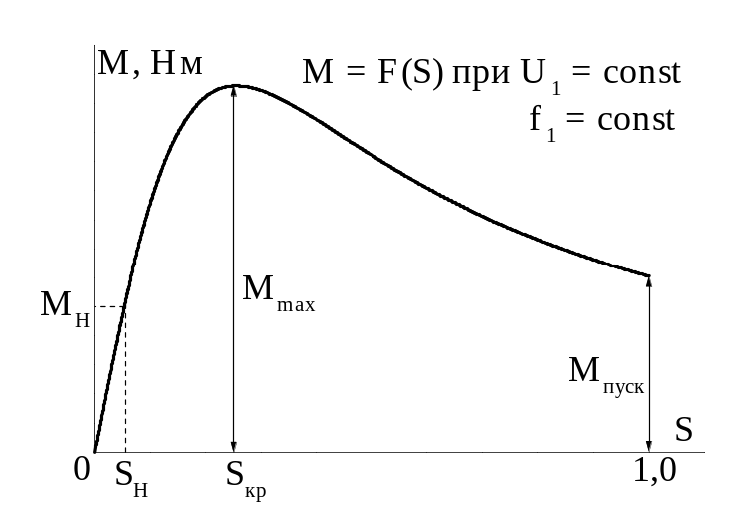
Рис. 4. Характеристика
момент-скольжение

Участок “ав” (рис. 5) определяет зону устойчивой работы двигателя. На любой точке этого участка двигатель может работать с установившейся скоростью.
На неустойчивой части “вг” механической характеристики сожет происходить только разгон двигателя. Отношение максимального момента к номинальному называется перегрузочной способностью двигателя λ_{m} (лямбда-м):
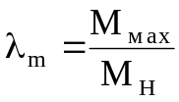. | (6)
Обычно λ_{m} = 1,8÷2,8.
Эксплуатационные свойства асинхронного двигателя определяются его рабочими характеристиками. Рабочими характеристиками называют зависимости скорости n, тока статора I₁, момента М, потребляемой мощности Р₁, коэффициента полезного действия η%, коэффициента мощности 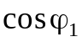 и скольжения S от полезной мощности Р₂ на валу двигателя (рис. 6).
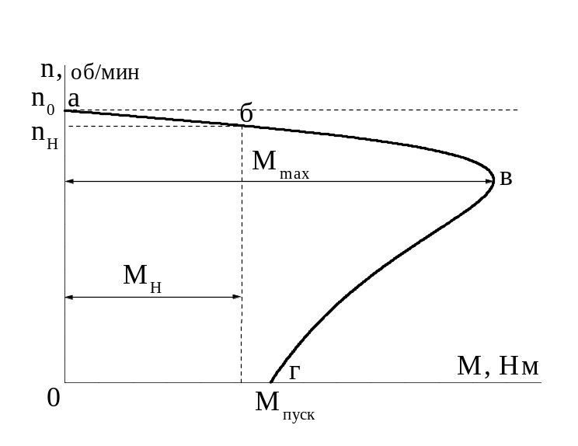
Рис. 5. Механическая характеристика
Пуск двигателя. Наиболее простым и распространенным способом пуска асинхронных двигателей является прямое включение в сеть. Однако такое включение сопровождается значительным броском тока, превышающим в 4-7 раз номинальный тока двигателя. Толчок тока обусловлен тем, что при пуске неподвижные проводники роторной обмотки пересекаются вращающимся магнитным полем с максимальной скоростью и ЭДС ротора будет наибольшей.
Реверсирование двигателя. Изменение направления вращения ротора (реверс) асинхронного двигателя осуществляется сменой порядка следования фаз. Для этого необходимо поменять два любых провода на зажимах статорной обмотки.

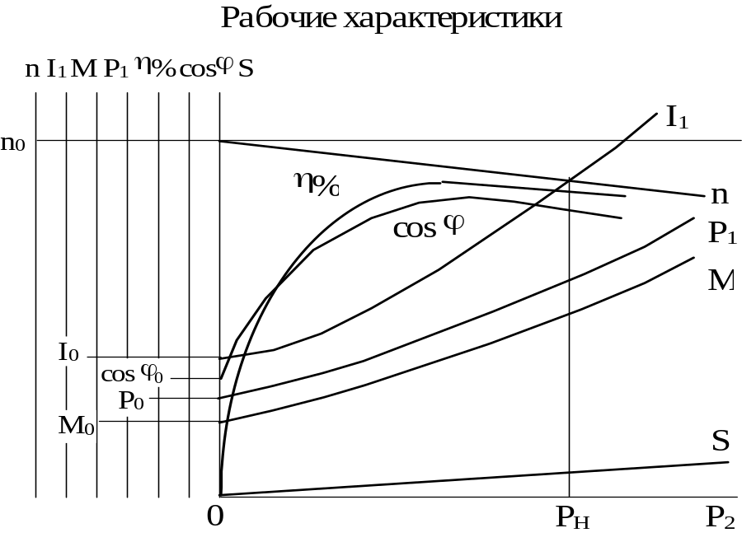

Рис. 6. Рабочие характеристики асинхронного
двигателя
Достоинства асинхронных к.з. двигателей:
- исключительная простота устройства и, как следствие этого, низкая стоимость;
- простота и удобство эксплуатации, обусловленные отсутствием трущихся токоведущих частей;
- жесткость рабочего участка механической характеристики;
- простота пуска двигателей небольшой мощности.

Недостатки:
- сложность и неэкономичность регулирования скорости;
- малый пусковой момент;
- чувствительность к колебаниям напряжения в сети;
- низкий коэффициент мощности, особенно при малых нагрузках двигателя.

Рабочее задание

Подготовьте лабораторную установку для снятия рабочих характеристик асинхронного к.з. двигателя. Схема установки приведена на рис. 7.
Обозначения на схеме:
АД | — испытуемый асинхронный к.з. двигатель;
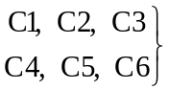 | — выводы обмотки статора;
Г | — генератор постоянного тока. Служит нагрузкой асинхронного двигателя;
ОВГ | — обмотка возбуждения генератора;
R_{H} | — нагрузочные резисторы;
Т1÷Т9 | — тумблеры нагрузочных резисторов;
V | — вольтметр щитовой Э 377 (Э 365), 250 В. Измеряет линейное напряжение, подводимое к асинхронному двигателю;
А_{С} | — амперметр щитовой Э 377 (Э 365), 5 А. Измеряет линейный ток статорной обмотки АД, I₁;
W | — ваттметр переносной Д 50042. Измеряет активную мощность Р₁, потребляемую АД. Пределы: 150 В; 2,5 А; 5 А;
А_{Г} | — амперметр переносной Э 514 (Э 526), 5 А. Измеряет ток нагрузки генератора, I_{Г};
А_{В} | — амперметр переносной Э 513 (Э 525), 0,5 А; 1 А. Измеряет ток обмотки возбуждения генератора;
Об/мин. | — измеритель скорости вращения АД;
S₁ | — тумблер включения измерителя скорости;
S₂ | — тумблер для обрыва фазы АД;
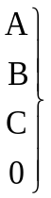 | — клеммы 4-х проводной трехфазной питающей сети. Расположены на панели питания в правой части стенда;
0 ± 250 В | — клеммы источника регулируемого напряжения постоянного тока для подключения обмотки возбуждения генератора. Расположены на панели питания в правой части стенда.
Ознакомьтесь с оборудованием стенда. Выпишите паспортные данные асинхронного двигателя типа 4АМА71А2УЗ:
U_{H} | — номинальное напряжение при соединении обмоток статора по схеме “треугольник” и “звезда” в В;
Р_{Н} | — номинальная мощность на валу в кВт;
I_{Н} | — номинальный ток статора (линейный) в А;
n_{H} | — номинальная частота вращения в об/мин;
η_{Н} | — номинальный К.П.Д. в %;

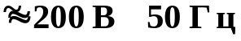

Т₁
А_{Г}
V
Г
А_{В}
R_{p}
Ш₁
Ш₂
ОВГ
Д₁
Д₂
Я₂
Я₁
Т₂
Т₃
Т₄
Т₅
Т₆
Т₇
Т₈
Т₉
R_{H}
B
C₂
A
C₁
C₆
C₄
C
АД
C₃
C₅
+
-
0÷250 В
V
А_{С}
W
О
*
*
об/мин
S₁
S₂
Рис. 7. Схема лабораторной установки

cos ϕ_{Н} | — номинальный коэффициент мощности;
f₁ | — частота питающего напряжения сети в Гц;
№ | — заводской номер.

Структура обозначения типа двигателя
4 А М А 71 А 2 У З
порядковый номер серии |  |  |  |  |  |  |  |  | категория размещения по ГОСТ-1515С-69(3)
род двигателя асинхронный с к.з. ротором |  |  |  |  |  |  |  |  | климатическое исполнение  У - для умеренного климата
условная длина станины  (S, M, L) |  |  |  |  |  |  |  |  | число полюсов
исполнение станины по материалу станины и щитков |  |  |  |  |  |  |  |  | длина сердечника статора (А, В) в условных единицах
(А - алюминий) |  |  |  |  |  |  |  |  | высота оси вращения в мм
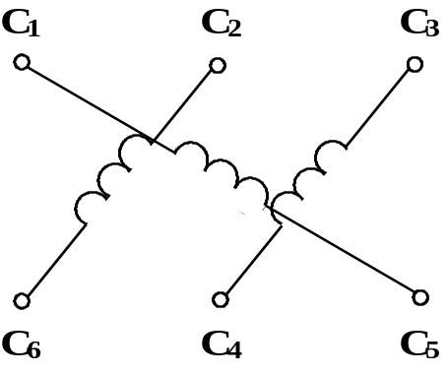

Рис. 8

Следует обратить внимание на подключение концов статорной обмотки на клеммной панели (рис. 8).
Такое расположение выводов позволяет осуществлять соединение обмотки по схеме “звезда” и “треугольник” простой установкой перемычек, как показано на рис. 9.

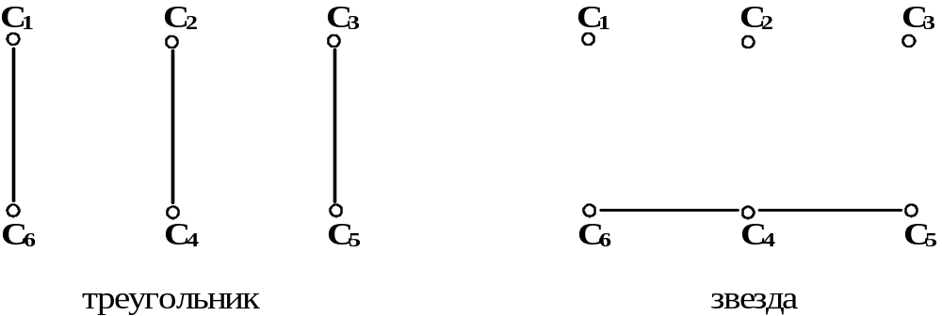

Рис. 9. Способы соединения выводов обмотки статора
на клеммной панели двигателя

- Ознакомьтесь с техническими характеристиками нагрузочного генератора, которым служит машина постоянного тока типа 2ПН90МУХЛ4. Внесите в таблицу 1 основные сведения об электроизмерительных приборах.
- Таблица 1

- Наименование и марка прибора | Система  измерения | Класс точности  прибора | Диапазон измерения прибора

Соберите схему на рис. 7 и предъявите для проверки преподавателю.

ОПЫТ 1. Снятие рабочих характеристик
n; I₁; M; P₁; η%; cos ϕ₁; S = F(P₂) при U₁ = const, f₁ = const
Отключите нагрузочные резисторы R_{H} тумблерами Т1÷Т9.
Включите тумблер S₁ измерителя частоты вращения.
Включите автомат АП, расположенный в правой части на панели питания. При этом загорится сигнальная лампа.
Подайте напряжение на обмотку возбуждения генератора ОВГ от источника постоянного тока ±250 В. Для этого нажмите левую кнопку “Пуск” на панели питания. (Загорится вторая сигнальная лампа). Установите на амперметре А_{В} ток 0,3 А или 0,18 А. (Ток указан на панели стенда).
Осуществите пуск асинхронного двигателя АД. Для этого нажмите правую кнопку “Пуск” на панели питания. Одновременно с пуском двигателя загорается третья сигнальная лампа.
Запишите показания всех приборов при работе двигателя на холостом ходе (без нагрузки) в таблицу 2.
Таблица 2

Опыт |  |  |  |  |  | Расчет
№ | U₁,  B | I_{C},  A | W,  Вт | n,  об/мин | I_{г},  А | Р₁,  Вт | М,  Нм | Р₂,  Вт | η,  % | cosϕ₁ | S
1
...
10

- Дальнейшее снятие рабочих характеристик производится путем включения резисторов R_{H} в цепи генератора Г. Постепенно увеличивая нагрузку двигателя тумблерами Т1÷Т9, записывайте показания приборов в таблицу 2.
- Остановите двигатель АД и обесточьте обмотку возбуждения ОВГ. Для этого нажмите красные кнопки “Стоп” на панели питания. Отключите стенд автоматом АП. При этом должны погаснуть все три сигнальные лампы. Отключите тумблеры Т1÷Т9. Во время остановки двигателя отметьте его направление вращения.

ОПЫТ 2. Реверсирование двигателя
- Поменяйте местами два любых провода, соединяющих клеммы трехфазной сети АВС со статорной обмоткой двигателя.
- Пустите двигатель в ход, а затем остановите его. Убедитесь, что направление вращения изменилось на обратное.
- Отключите автомат АП.

ОПЫТ 3. Обрыв фазы
Подключите линейный провод С к статорной обмотке двигателя через тумблер S₂.
Отключите тумблер S₂ и убедитесь, что пуск двигателя при оборванной фазе из неподвижного состояния невозможен. Обратите внимания на возросший ток статорной обмотки. (Во избежание повреждения двигателя продолжительность опыта не должна превышать нескольких секунд).
Включите тумблер S₂ и после разгона двигателя запишите частоту вращения и величину тока статора. Затем отключите фазу С тумблером S₂ и сравните результаты измерений. Убедитесь, что двигатель продолжает вращаться почти с прежней скоростью. Однако, ток в оставшихся фазах возрастает. Результаты измерений приведите в отчете. Объясните указанные явления.

Обработка результатов измерений и расчетные формулы
Потребляемая активная мощность двигателя:
P₁ = 3W [Вт]. | (8)
где W [Вт] - показание ваттметра.
Момент М [Нм] на валу асинхронного двигателя определяется косвенным путем в зависимости от тока нагрузочного генератора I_{Г} по градуировочной кривой M = F(I_{Г}) (рис. 10).
Мощность на валу Р₂:
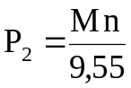 [Вт]. | (9)
К.П.Д. двигателя, %:
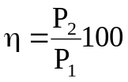, % | (10)
Коэффициент мощности:
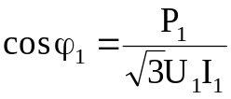. | (11)
Скольжение S определяется по формуле (3).
По данным таблицы 2 постройте рабочие характеристики (рис. 6).
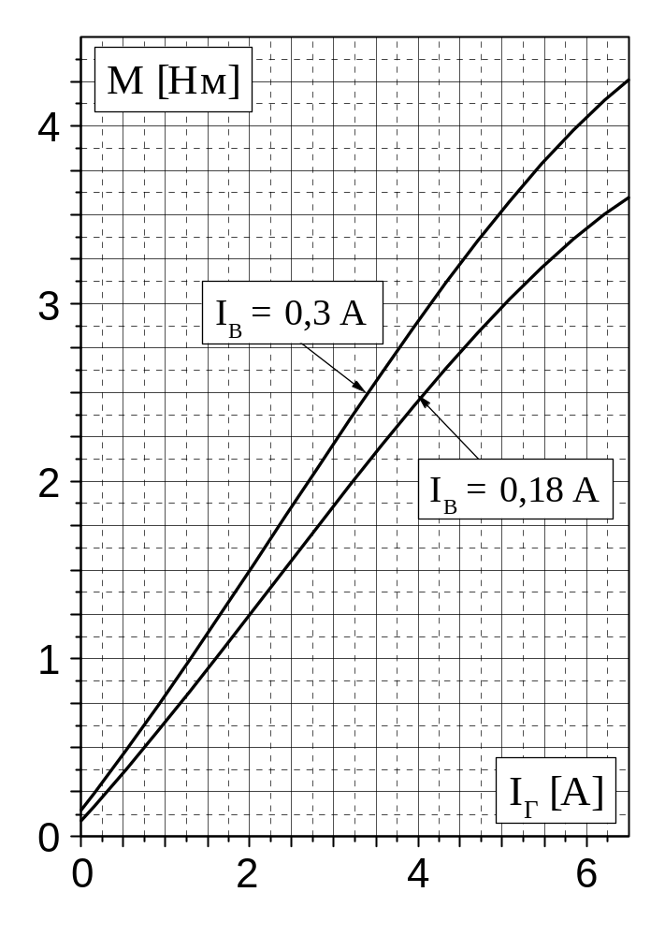
Рис. 10. Градуировочные кривые M = F(I_{Г})

Рассчитайте и постройте механическую характеристику n = F(M) по паспортным данным двигателя.
Формулы расчета:
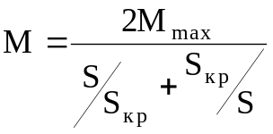. | (12)
Критическое скольжение S_{кр}:
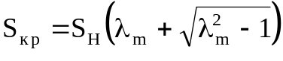. | (13)
Номинальное скольжение:
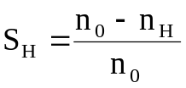. | (14)
Номинальный момент на валу:
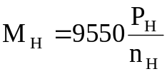, | (15)
где Р_{Н} в [кВт] и n_{H} в [об/мин] указаны в паспорте двигателя.
Максимальный момент М_{max}:
M_{max} = λ_{m}M_{H} . | (16)
(значение λ_{m} = 1,8÷2,8 указывается преподавателем).
Задаваясь различным значением скольжения S от 0 до 1, вычислите 8-10 точек механической характеристики по формуле (12).
Частоту вращения определите по выражению
n = n₀(1 - S). | (17)
Результаты расчета занесите в таблицу 3. По данным таблицы 3 постройте механическую характеристику двигателя. На этом же графике постройте рабочий участок механической характеристики, полученный экспериментальным путем (из таблицу 2). Сравните обе характеристики и оцените расхождение.

Таблица 3

S | 0 | S_{H} | S_{кр} | 0,3 | 0,5 | 0,7 | 0,8 | 0,9 | 1,0
M [Нм]
n [об/мин]

7. Содержание отчета

- Наименование и цель работа.
- Технические данные оборудования и электроизмерительных приборов.
- Схема экспериментальной установки.
- Таблицы экспериментальных и расчетных данных.
- Расчетные формулы.
- Рабочие характеристики.
- Механические характеристики, полученные опытным и расчетным путем.
- Заключение:
- о пригодности двигателя к работе;
- о реверсировании;
- о работе при обрыве фазы.

7. Контрольные вопросы

На чем основан принцип действия работы асинхронного двигателя?
Какова конструкция асинхронного двигателя?
Как определяются синхронная скорость, скольжение и момент двигателя?
От каких величин зависит электромагнитный момент двигателя?
Какие потери возникают при работе двигателя?
Как определяется К.П.Д.?
От чего зависит коэффициент мощности асинхронного двигателя и как его определить?
Какой вид имеют рабочие характеристики асинхронного двигателя?
Чем объяснить бросок пускового тока?
Какой вид имеют рабочие характеристики асинхронного двигателя?
Как рассчитать механическую характеристику по паспортным данным?
Как ведет себя двигатель при обрыве фазы?
Какими достоинствами обладает асинхронный к.з. двигатель?
Каковы недостатки асинхронных двигателей?
Где используются асинхронные двигатели?

Техника безопасности

Приступая к выполнению лабораторной работы, следует помнить об опасности поражения электрическим током и быть внимательным и осторожным.
Перед сборкой схемы убедиться, что напряжение на стенде отсутствует (красная кнопка у автомата АП утоплена, сигнальные лампы не светятся).
Не допускается использование неисправных приборов и проводов с поврежденной изоляцией.
Наконечники проводов должны быть надежно закреплены клеммами. Особенно в тех случаях, когда под клеммой находятся два или три наконечника.
Собранную схему необходимо предъявить для проверки преподавателю или лаборанту. Включение схемы без проверки категорически запрещается.
Если в ходе работы возникает необходимость в изменении схемы, то все изменения производятся только при снятом напряжении. Повторное включение схемы допускается только после проверки преподавателем или лаборантом.
Несмотря на ограждение вращающихся частей электрических машин, следует соблюдать осторожность, т.к. даже гладкие валы способны захватывать волосы, косынки, развевающиеся части одежды.
Не касаться оголенных клемм, проводов и токоведущих частей оборудования, находящихся под напряжением.
В случае опасности отключить стенд нажатием на красную кнопку автомата АП в правой части стенда.

Приложение. Описание программы

Для расчета механической характеристики может быть использована программа, написанная на языке BASIC.
Ввод исходных данных производится по команде INPUT (строки 10-60). Строки 70-110 отведены для расчета констант. Блок 120-140 представляет собой цикл для расчета механической характеристики от скольжения 0,01 до 0,3 с шагом 0,01. Блок 150-170 продолжает счет до скольжения равного 1 с шагом 0,05.
Расчет производится по формуле Клосса, в связи с этим программа обращается к подпрограмме (строки 1000-1020). Обращение осуществляется по команде GOSUB на строках 130 и 160.
По команде PRINT производится вывод на печать вычисленных значений скорости N, момента М и скольжения S.
Примечание: при чтении программы следует иметь в виду, что P_{H} = P1; N_{H} = N1; M_{H} = M1; S_{H} = S1; S_{кр} =S0; M_{max} = M0; λ_{m} = L.

5 |  | REM ПРОГРАММА
10 |  | PRINT “РАСЧЕТ МЕХАНИЧЕСКОЙ ХАРАКТЕРИСТИКИ”
11 |  | PRINT “АСИНХРОННОГО ДВИГАТЕЛЯ” \ PRINT
20 |  | PRINT “НОМИНАЛЬНАЯ МОЩНОСТЬ Р_{Н} =”; \ INPUT P1 \ PRINT P1
30 |  | PRINT “НОМИНАЛЬНАЯ СКОРОСТЬ N_{Н} =”; \ INPUT N1 \ PRINT N1
40 |  | PRINT “КОЭФФИЦИЕНТ L =”; \ INPUT L \ PRINT L
50 |  | PRINT “ЧАСТОТА ТОКА F =”; \ INPUT F \ PRINT F
60 |  | PRINT “ЧИСЛО ПАР ПОЛЮСОВ Р =”; \ INPUT P \ PRINT P
70 |  | M1=9550*P1/N1
80 |  | M0=M1*L
100 |  | S1=(N0-N1)/N0
110 |  | S0=S1*(L+SQR(L^2-1))
120 |  | FOR S=.01 TO .3 STEP .01
130 |  | GOSUB 1000
140 |  | NEXT S
150 |  | FOR S=.35 TO 1 STEP .05
160 |  | GOSUB 1000
170 |  | NEXT S
180 |  | STOP
1000 |  | M=2*M0/(S0/S+S/S0)
1005 |  | N=N0*(1-S)
1010 |  | PRINT N,M
1020 |  | RETURN

Данная программа может быть дополнена более удобным интерфейсом ввода и вывода данных сообразно творческим способностям и наклонностям каждого.

